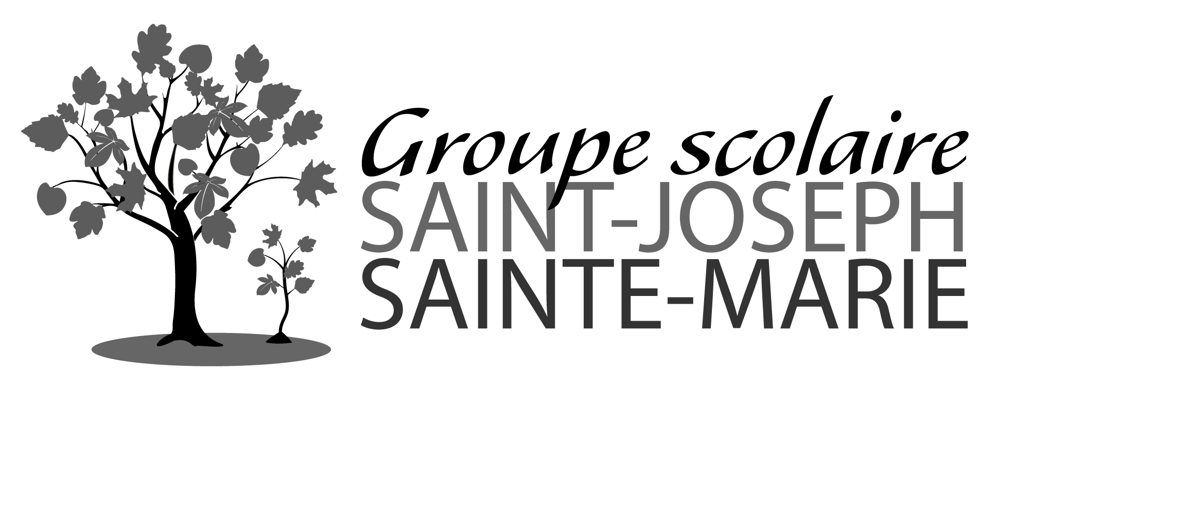

ANNEE 2020/2021

CLASSE DE CP

Fournitures pour toute l’année

- un cahier de texte (pas d’agenda)
- deux trousses vides (1 pour les feutres – 1 pour les crayons de couleur) à remplir en classe
- une trousse « de travail » avec :
1 crayon à papier HB (important pour la qualité de l’écriture)
1 taille-crayon à réservoir
1 gomme
1 gros bâton de colle
1 règle plate de 20 cm (pas en métal)
1 stylo à bille vert
1 paire de ciseaux à bouts ronds
1 boîte de mouchoirs
1 cartable (pas de roulettes)
- 1 stylo à bille bleu qui ne s’efface pas
- 1 rouleau de sopalin

Merci de marquer tout le matériel.
Merci d’apporter tout le matériel le jour de la rentrée.

École Saint-Joseph 14 rue du guet 92140 Clamart Tél. : 01 46 42 00 60
stjoseph.direction@sjsm.fr stjoseph.secretariat@sjsm.fr

